实验八 基于OpenCV的车道线检测与识别

一、实验目的与要求
1）熟练掌握python工程的环境配置与pycharm IDE工具的使用；
2）基于python语言，理解并掌握OpenCV图像处理的工作流程与各函数基本原理，并实现图片或视频里的车道检测。

二、实验类型
验证性实验

三、实验原理及说明
Opencv是计算机视觉中经典的专用库，其支持多语言，跨平台，功能强大。Opencv-Python为Opencv提供了Python接口，使得使用者在Python中能够调用C/C++,在
保证易读性和运行效率的前提下，实现所需的功能。

四、实验主要仪器设备和材料
电脑，opencv工程包，pycharm

实验内容和步骤

1）在pycharm内安装opencv等库资源包。
1、安装资源包： 左上角file—>settingproject:python interpreter
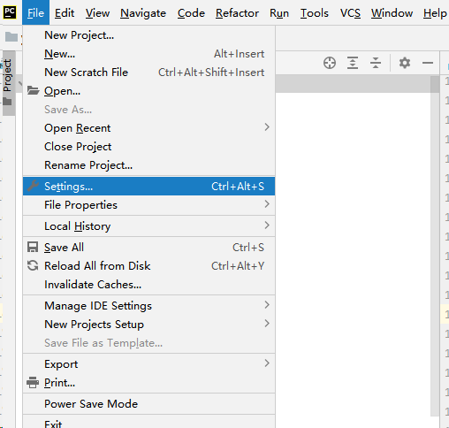
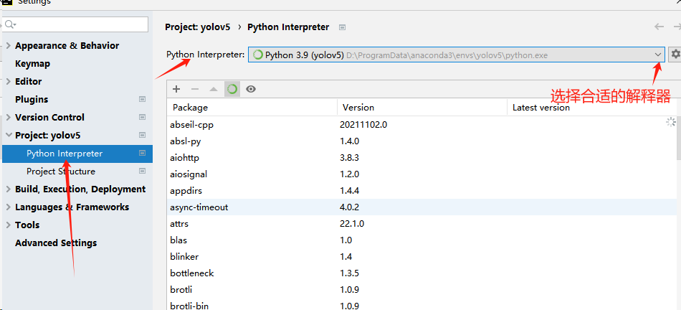
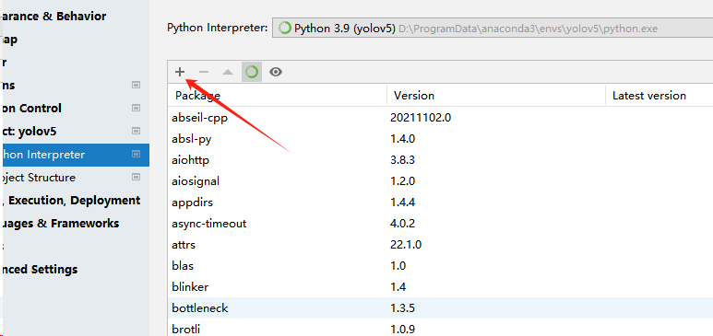

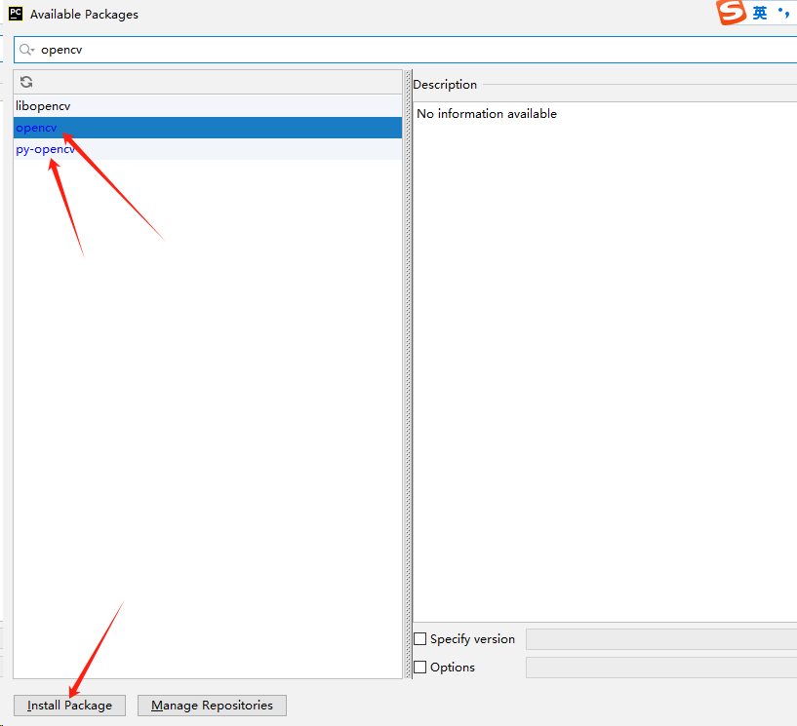
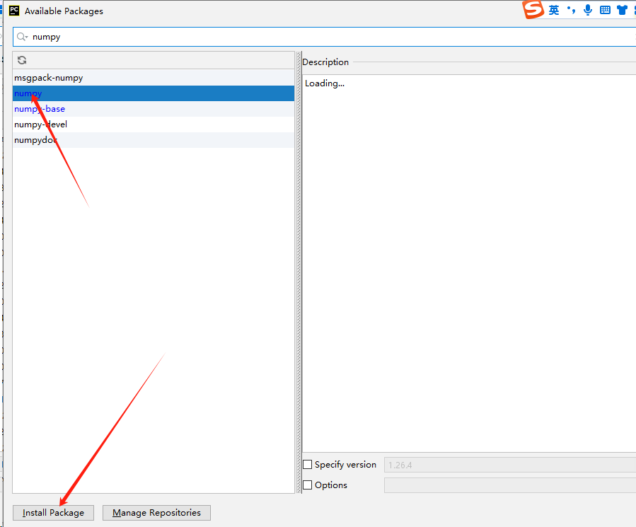
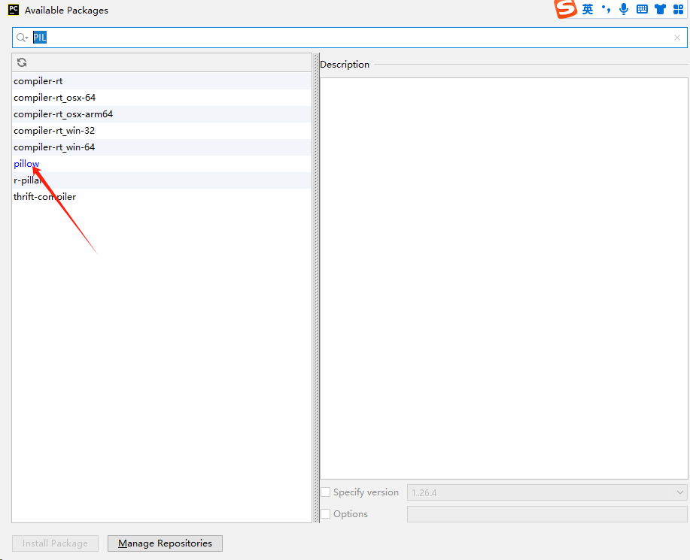

3、运行主程序lanedetect02.py开始检测。
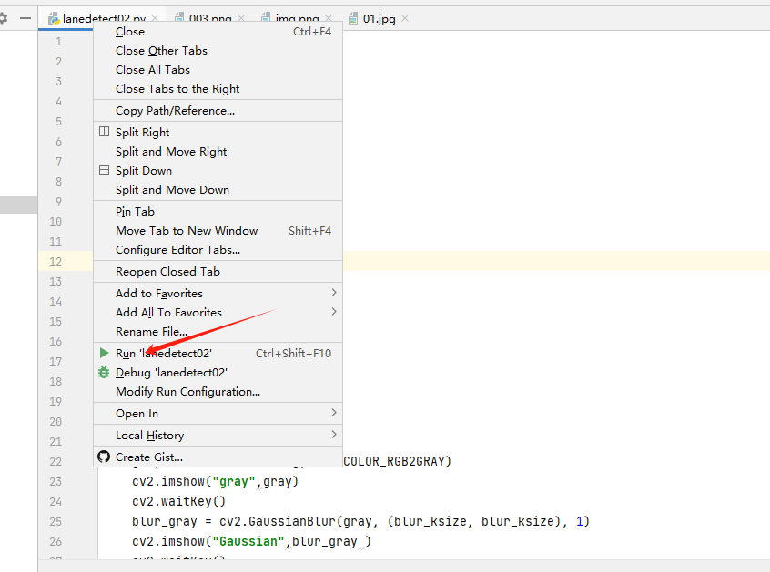
待检测的图片或视频放在和lanedetect02.py同一文件夹下
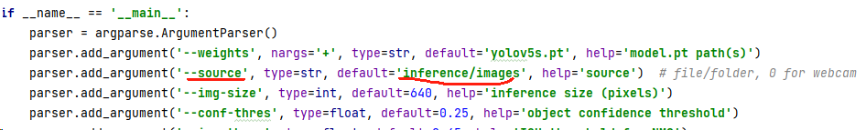
待检图片和检测完成的图片或视频目录及名称可自主设置。
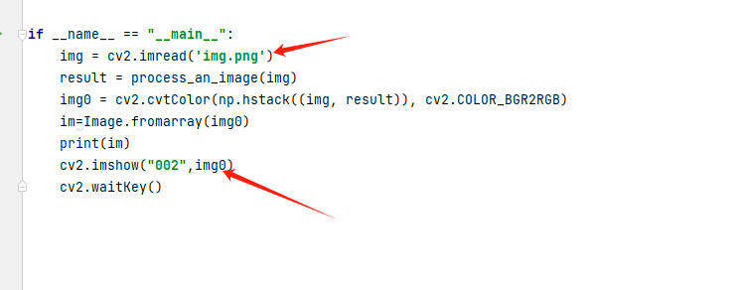
如果是处理视频，则需要现将视频用VideoFileClip函数导入，然后逐帧处理后，再用write_videofile保存。
output = 'video_1_sol.mp4'
clip = VideoFileClip("video_1.mp4")
out_clip = clip.fl_image(process_an_image)
out_clip.write_videofile(output, audio=False)

六、撰写实验报告
按以上指导书完成实验，记录相关实验内容与数据，撰写实验报告
报告至少包括：
- 认真总结实验流程，并记录（可配图）；
- 总结发布者程序实现流程，并记录（可配图）；
3、程序源码；

